ACTA REUNIÓN GRUPO DE TRABAJO NUTRICIÓN SECIP 20 de mayo 2025

Convocados todos los miembros del grupo nutrición tras realizar encuesta
Reunidos:
M. José Solana, Jorge López González, Jesús López-Herce, María Slocker Barrio y Asunción Pino Vázquez
Orden del día:
Memoria del Grupo de trabajo
Proyectos y estudios
Webinar

- RESUMEN PREVIO
Realizamos una reunión previa por zoom los responsables del grupo para debatir la orden del día
Se comenta que, como ya es sabido, de las propuestas de talleres del grupo de nutrición no han sido aceptadas, en cuanto a las ponencias se aceptó la participación del grupo en la mesa de nutrición en el paciente crítico y crónico complejo.
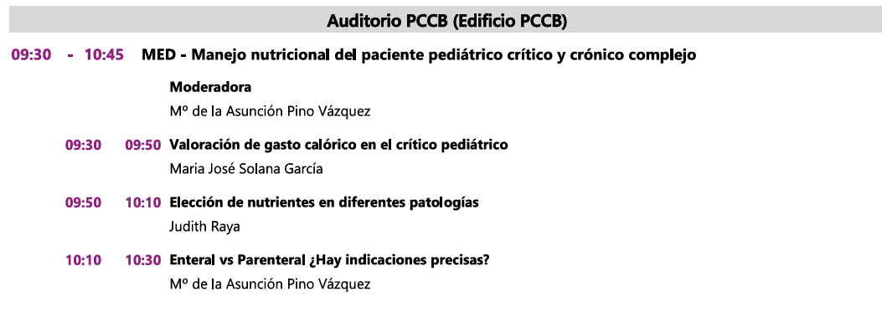
- PROPUESTAS A DESARROLLAR EL RESTO DEL AÑO

- Repetir encuesta nutricional a las diferentes unidades incorporando algunas otras variables de interés. Mª José Solana revisará la previa para ver su puesta en marcha de nuevo
- Valoración nutricional con Eco muscular. Se propone contactar con Vygon para realizar un webinar antes de fin de año. Jorge López
- Revición y actualización de los protocolos de nutrición enteral y parenteral de la SECIP. Mª José Solana
- Manual nutrición paciente crítico
- Conseguir financiación para la realización de cursos de nutrición para residentes y adjuntos de UCIP

